**Сбалансированное питание ребенка** - питание, которое способно обеспечить растущий организм пищевыми веществами в правильном соотношении.

Дети дошкольного возраста особенно нуждаются в сбалансированном меню, так как употребляемые питательные вещества необходимы им не только для обеспечения жизнедеятельности организма, но и для его дальнейшего развития и роста.

**Принципы сбалансированного питания**

* регулярное употребление необходимых растущему организму питательных веществ;
* строго отлаженный режим питания;
* рацион, учитывающий возраст ребенка

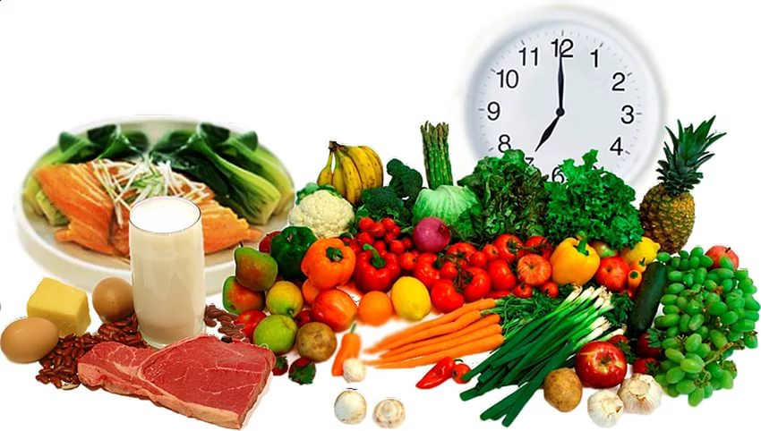

**В зависимости от возраста ребенка питание различается по трем параметрам:**

* объем, поглощаемой пищи в сутки;
* величина одной порции;
* кулинарная обработка.

**Какие питательные вещества необходимы детскому растущему организму?**

* **Белки**или, как их называют диетологи, протеины. Белки необходимы для правильного обмена веществ, роста новых клеток, для работы нервной системы.
* **Жиры** являются основным энергоисточником.
* **Углеводы**– от них зависит правильный обмен веществ в растущем организме. Они обеспечивают нормальное функционирование всех органов и систем.
* **Клетчатка**  – сложный углевод, обеспечивающий вывод токсинов из детского организма. Клетчатка регулирует пищеварение. Распадаясь, она образует сахар.
* **Витамины** водорастворимые и жирорастворимые, а также минеральные вещества, обеспечивающие правильную работу всех систем детского организма.

***Питьевой режим очень важен для дошкольника. Ребенку следует употреблять по 60 мл жидкости на каждый килограмм его веса.***

**Сбалансированное меню**

**для ребенка**

Основу детского питания должны составлять злаки. На втором месте овощи и фрукты. На третьем — белковые продукты. И только на четвертом месте стоят жиры и [сладости для детей](http://baragozik.ru/detskoe-pitanie/v-shokolade-kak-vybrat-sladosti-dlya-detej.html).

65% суточной калорийности должно приходиться на первую половину дня и только 35% на вторую. Завтрак – 25%. Обед – 40%. Полдник 15%. Ужин – 20%.

* На завтрак – злаковые каши. Углеводы в кашах считаются длинными, так как они медленно расщепляются. Популярные хлопья не идут ни в какое сравнение с кашами. Это большое количество сахара, который утилизируется в жир.
* Обед – салат из овощей + суп + гарнир с мясом или рыбой.
* Полдник – творог, в который желательно добавлять фрукты. Сладости в ограниченном количестве.
* 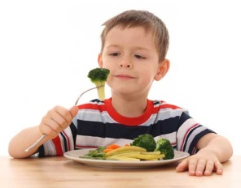Ужин — мясное или рыбное блюдо. Диетологи советуют на гарнир подавать тушеные овощи.



1. **правил здорового питания**

* В каждодневный детский рацион должны входить все группы энергетически ценных продуктов.
* Прием пищи четыре-шесть раз в день. Строгое соблюдение режима питания.
* Никаких полуфабрикатов, жирных и копченых продуктов!
* Ежедневно в меню ребенка должны входить овощи и фрукты.
* Строгое ограничение в сладостях и газированных напитках.
* Правильный выбор способов кулинарной обработки продуктов: приготовление на пару, тушение, отваривание, запекание.
* Никакого чтения, просмотра телевизора и игры в компьютер во время еды.

**«Пирамида сбалансированного питания»**

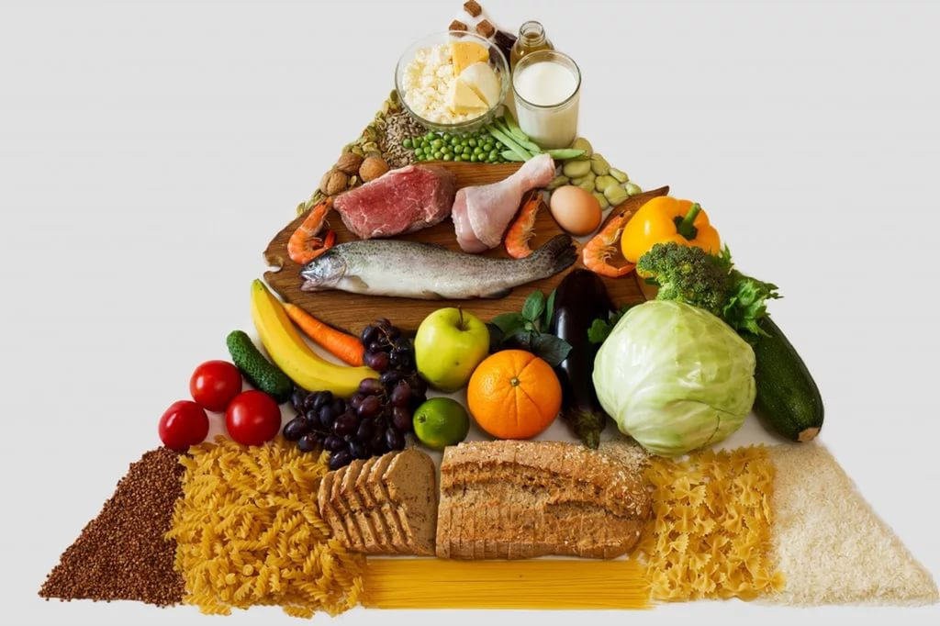

**ВАЖНО!!!**

**Именно в детстве закладываются основы пищевого поведения.**

**Составляя для ребенка рацион питания, необходимо помнить о двух очень важных факторах:**

* **количество пищи должно быть умеренным;**
* **меню сбалансированным и разнообразным.**

**Сбалансированное питание детей школьного возраста**

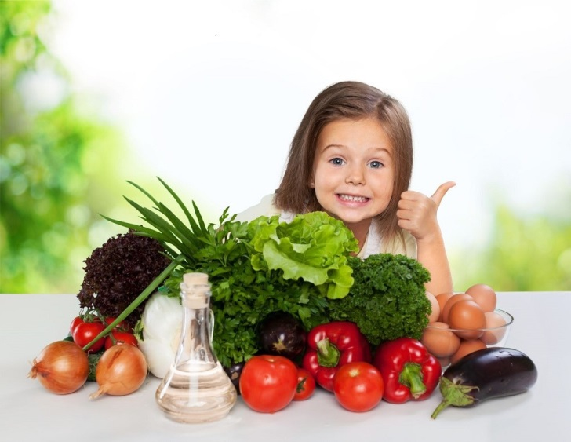

**«В еде не будь до всякой пищи падок,**

**Знай точно время, место и порядок»**

Авиценна

**Составитель:**

фельдшер

**Пономарева В.А.**

**2024**